ウミホタル観察レポート
名前 |  |  | 年齢
住所
観察した日時 |  | 平成２９年 月 日 時
採集に使った容器の種類 |  | ペットボトル・透明なガラス瓶  その他（ ）
容器の数
エサ
容器の設置時間 |  | 分  （原則10分ですが、あまり採れない場合は少し長く設定してください）
採れた数 |  | （ 0、10、25、50、100、200、その他（ ））匹  （おおよその数を選択してください）
採集場所 |  | 市・町  ※分かる範囲で詳しい住所を書いてください。（例：高松市大的場海岸）
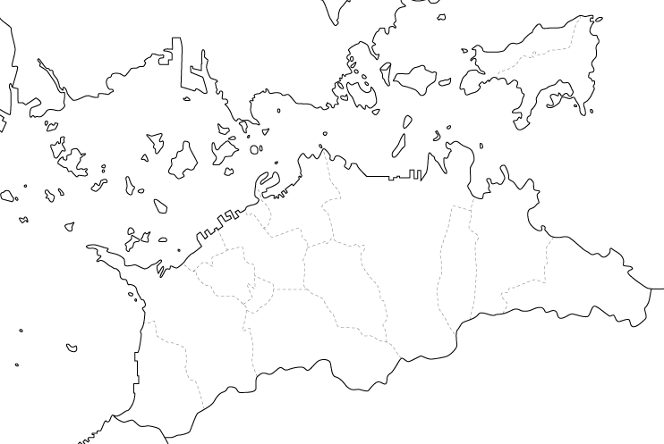
採集した場所に「●」を付けてください。
報告先 | 香川県環境森林部環境管理課  〒７６０－８５７０ 高松市番町四丁目１番１０号  FAX： ０８７－８０６－０２２８  e-mail： kankyokanri@pref.kagawa.lg.jp
締切日 | 平成２９年１０月３１日（当日消印有効）

上記の宛先まで、電子メール、FAXまたは郵便でお送りください。
たくさんのレポートをおまちしています。

